MỤC LỤC
A. ĐẶT VẤN ĐỀ 1
I. Lí do chọn đề tài 1
II. Mục đích nghiên cứu 1
III. Đối tượng nghiên cứu 2
IV. Phương pháp nghiên cứu 2
4.1. Phương pháp nghiên cứu lí luận: 2
4.2. Phương pháp nghiên cứu thực tiễn 2
4.3.Phương pháp nghiên cứu thực nghiệm 2
V. Phạm vi và kế hoạch nghiên cứu 2
B. GIẢI QUYẾT VẤN ĐỀ 2
I. Cơ sở lí luận 2
II. Thực trạng ban đầu 3
1.Thuận lợi: 3
2.Khó khăn: 3
III.Các biện pháp thực hiện 4
1. Biện pháp 1: Giáo viên chủ nhiệm lớp cần rèn đức, luyện tài đáp ứng yêu cầu của giáo dục trọng thời kỳ mới. 4
2. Biện pháp 2: Khảo sát và nắm vững đặc điểm của từng học sinh trong lớp. 5
3.Biện pháp 3: Xây dựng và đào tạo đội ngũ cán bộ lớp 6
4. Biện pháp 4: Rèn nề nếp 9
5. Biện pháp 5: Phối kết hợp với các lực lượng, các tổ chức đoàn thể trong công tác chủ nhiệm 14
7. Phiếu khảo sát kiểm tra đầu năm 18
6. Biện pháp 6: Động viên, khuyến khích học sinh 18
IV. KẾT QUẢ ĐẠT ĐƯỢC 18
C. KẾT LUẬN VÀ KHUYẾN NGHỊ 19,20
TÀI LIỆU THAM KHẢO

A. ĐẶT VẤN ĐỀ

I. Lí do chọn đề tài
Công tác chủ nhiệm là công tác quan trọng ở tất cả các bậc học trong hệ thống giáo dục phổ thông hiện nay. Người giáo viên chủ nhiệm ngoài việc tổ chức, hướng dẫn học sinh thực hiện các hoạt động học tập còn phải thường xuyên quan tâm, theo dõi các hoạt động trong giờ chơi, trong giờ sinh hoạt tập thể, sinh hoạt ngoại khóa, … và cả các hoạt động học tập ở nhà của học sinh.
Ở bậc Tiểu học, giáo viên chủ nhiệm giữ vị trí đặc biệt quan trọng trong việc hình thành những cơ sở đầu tiên cho sự phát triển đúng đắn, lâu dài về đạo đức, trí tuệ, thể chất, thẩm mĩ và một số những kĩ năng liên quan, tạo tiền đề cho học sinh học tập tốt những cấp học sau này. Bởi vậy, nếu không nhiệt tình, sáng tạo, liên tục đổi mới các biện pháp giáo dục để nâng cao chất lượng chủ nhiệm thì người giáo viên không thể làm tốt vai trò to lớn của mình.
Mỗi một năm học mới, mỗi một lớp học sinh mới lại đặt ra những khó khăn thử thách mới cho người giáo viên trong việc giảng dạy, quản lí, duy trì và nâng cao thành tích học tập cho những học sinh của mình. Đặc biệt với những học sinh đầu cấp, khi mà các em còn bỡ ngỡ, rụt rè, chưa làm quen với môi trường mới, bạn mới, hoạt động học tập mới …thì công tác chủ nhiệm trở thành một thử thách thực sự với thầy, cô giáo. Làm sao để từ những học sinh chỉ quen vui chơi, quen đùa nghịch thực hiện tốt nền nếp lớp học, làm quen với chữ cái con số, tạo cho các em ý thức học tập. Tạo được nền vững chắc, thì những năm sau này việc học tập của các em mới gặt hái được những thành công lớn.
Bản thân là giáo viên chủ nhiệm lớp 2. Lớp đầu cấp Tiểu học tôi luôn ý thức được việc xây dựng cho học sinh lớp mình những bước đệm quan trọng để các em có thể duy trì và sử dụng trong suốt những năm tháng sau này. Mỗi một năm học qua đi tôi đều tổng kết và đúc rút những kinh nghiệm quý báu trong công tác chủ nhiệm lớp để làm bài học cho mình, chia sẻ với đông đảo các bạn đồng nghiệp nhằm giúp cho hoạt động chủ nhiệm của khối, của trường ngày một tốt hơn. Đó chính là lí do tôi chọn viết sáng kiến kinh nghiệm : “Một số biện pháp nâng cao công tác chủ nhiệm lớp 2”.

II. Mục đích nghiên cứu
Tôi viết sáng kiến kinh nghiệm này với mong muốn:
- Ghi lại những biện pháp mình đã làm để suy ngẫm, để chọn lọc và đúc kết thành kinh nghiệm của bản thân.
- Được chia sẻ với đồng nghiệp những việc đã làm và đã thành công trong công tác chủ nhiệm lớp.
- Nhận được những lời góp‎ ‎ý, nhận xét của hội đồng xét duyệt và từ các bạn đồng nghiệp để tôi phát huy những mặt mạnh, điều chỉnh, khắc phục những thiếu sót cho hoàn thiện hơn.
- Góp phần nâng cao công tác chủ nhiệm, công tác chủ nhiệm là nhiệm vụ đầu tiên trong công tác giáo dục học sinh. Giáo viên cần nghiên cứu để nắm vững tình hình chung của lớp và của từng học sinh. Kết quả nghiên cứu sẽ là những căn cứ để xây dựng mục tiêu, chương trình, kế hoạch năm học để xác định nội dung phù hợp với đặc điểm của lớp.

III. Đối tượng nghiên cứu
Sáng kiến kinh nghiệm của tôi được áp dụng vào lớp 2K Trường Tiểu học Nam Thành Công

IV. Phương pháp nghiên cứu

4.1. Phương pháp nghiên cứu lí luận:
- Thu thập tài liệu ở tivi, báo, đài, mạng xã hội những vấn đề liên quan đến công tác chủ nhiệm lớp ở bậc Tiểu học.
- Đọc, nghiên cứu, tóm tắt các quan điểm về công tác chủ nhiệm.
- Đề xuất một số quan điểm của bản thân trong công tác chủ nhiệm.

4.2. Phương pháp nghiên cứu thực tiễn
- Phương pháp khảo sát: khảo sát thông qua hồ sơ, qua phụ huynh, qua học sinh trong lớp.

4.3.Phương pháp nghiên cứu thực nghiệm
- Đối tượng thực nghiệm: Học sinh lớp 2K.
- Tiến hành thực nghiệm:
+ Thu thập thông tin, điều tra bước đầu tình hình lớp
+ Đề ra biện pháp
+ Áp dụng biện pháp
+ Tổng kết đánh giá hiệu quả của các biện pháp áp dụng
+ Rút ra kinh nghiệm, bài học.

V. Phạm vi và kế hoạch nghiên cứu
- Phạm vi nghiên cứu là học sinh lớp 2K.
- Kế hoạch nghiên cứu: Tôi tiến hành nghiên cứu trên học sinh lớp tôi bắt đầu từ năm học 2022 đến hết tháng 3 năm 2023.

B. GIẢI QUYẾT VẤN ĐỀ

I. Cơ sở lí luận
Tiểu học là bậc nền tảng, là nền móng cho hệ thống giáo dục, đặt cơ sở ban đầu cho sự hình thành và phát triển nhân cách của học sinh sau này. Đối với học sinh tiểu học, hoạt động trong nhà trường là chủ đạo, nhà trường là nơi tổ chức
các hoạt động chuyên biệt, là nơi giáo dục trẻ theo mục tiêu giáo dục của bậc học. Bởi vậy nhà trường là nơi diễn ra cuộc sống của trẻ, là nơi trẻ bộc lộ khả năng, năng lực, nhân cách một cách đầy đủ, rõ ràng nhất.
Để đảm bảo được nhiệm vụ trồng người thì mỗi giáo viên phải có nhiệm vụ đào tạo nên những con người có đức, có tài cho xã hội. Bởi thế nhiệm vụ của mỗi giáo viên không chỉ cung cấp cho học sinh những kiến thức về tự nhiên, xã hội mà còn phải xây dựng và hình thành cho các em ý thức tự chủ, tinh thần trách nhiệm cao, những phẩm chất đạo đức của một con người ngay từ nhỏ… Nói cách khác, giáo viên vừa dạy chữ, vừa dạy cách làm người cho các em khi còn ngồi trên ghế nhà trường.
Từ nhận thức trên, người giáo viên chủ nhiệm lớp, đặc biệt là giáo viên chủ nhiệm cấp Tiểu học đóng vai trò hết sức quan trọng trong việc hướng dẫn, chỉ đạo học sinh theo mục đích giáo dục toàn diện. Giáo viên chủ nhiệm vừa là thầy, vừa là người cha, người mẹ và cũng có lúc phải là người bạn tốt nhất của các em. Người giáo viên chủ nhiệm cấp Tiểu học cần làm tốt công việc của mình để thúc đẩy, nâng cao chất lượng giáo dục toàn diện ở bậc Tiểu học, nền móng của các bậc học ở các cấp học cao hơn.

II. Thực trạng ban đầu
Đầu năm học, tôi được Ban giám hiệu phân công chủ nhiệm lớp 2K. Được sự quan tâm của Phòng giáo dục của Ban giám hiệu mà trường lớp khang trang, cơ sở vật chất đầy đủ. Nhưng bên cạnh đó tôi nhận thấy có một số thuận lợi và khó khăn như sau:

1.Thuận lợi:
+ 100% các con đi học đúng độ tuổi quy định.
+ Phần lớn các em đều đã qua học trường mầm non .
+ Các gia đình đều quan tâm chuẩn bị đồ dùng học tập cho con em mình.
+ Lớp học được trang bị đầy đủ bàn ghế đúng chuẩn, có hệ thống đèn chiếu sáng, bảng chống loá, máy chiếu, máy tính…

2.Khó khăn:
+ Các em học sinh mới chuyển từ lớp Một lên ,hơn nữa năm lớp Một vì dịch bệnh nên các con phải học online . Đây cũng là điều thiệt thòi cho các con nhiều.Được đến trường hòa nhập được hai thang lại nghỉ hè .Chính vì thế các con còn rụt rè nhút nhát, chưa có ý thức cao trong việc thực hiện nề nếp, tổ chức, kỷ luật.
+ Một số học sinh có hoàn cảnh gia đình hết sức đặc biệt, bố mẹ li hôn,li thân ...cần được sự quan tâm của các thầy cô và bạn bè.
+ Lớp 2K có 2 học sinh hòa nhập , 2 học sinh bị nặng tai,1 học sinh bị điếc bẩm sinh một bên tai.Các em này thường thiếu thốn, thiệt thòi cả về vật chất và tinh thần, việc phụ huynh kết hợp với GVCN rèn cặp học sinh học tập còn hạn chế.
+ Một số học sinh sức khoẻ yếu, một vài học sinh có những biểu hiện tăng động giảm chú ý, gây ảnh hưởng đến kết quả học tập và rèn luyện của chính bản thân học sinh đó, đồng thời cũng tác động không nhỏ tới hoạt động chung của lớp.
Bản kháo sát đánh giá học tập cụ thể đầu năm:

Lớp 2K | Môn học và hoạt động giáo dục |  |  | Năng lực |  | Phẩm chất
Lớp 2K | Hoàn thành tốt | Hoàn thành | Chưa hoàn thành | Tốt | Đạt | Tốt | Đạt
sĩ số 44 | 5 (11%) | 35 ( 80%) | 4(9%) | 10 (23%) | 34(77%) | 12(27%) | 32(73%)
Từ thực tế lớp học tôi đã lên kế hoạch và chuẩn bị những biện pháp phù hợp nhằm nâng cao chất lượng công tác tác chủ nhiệm ở lớp và trong khối.

III.Các biện pháp thực hiện

1. Biện pháp 1: Giáo viên chủ nhiệm lớp cần rèn đức, luyện tài đáp ứng yêu cầu của giáo dục trọng thời kỳ mới.
Để phù hợp và nắm bắt kịp thời chương trình đổi mới sách giáo khoa ,cũng là đổi mới tư duy chất lượng giáo dục.Nhằm đào tạo phát triển con người không những về kiến thức mà còn phát triển toàn diện nên giáo viên chủ nhiệm luôn có ý thức học hỏi. Học công nghệ thông tin , trau dồi về kiến thức đạo đức, tự bồi dưỡng về chuyên môn nghiệp vụ, rèn đức, luyện tài để tạo niềm tin nơi học sinh và là tấm gương sáng cho học sinh.Luôn thực hiện tốt việc đánh giá học sinh theo Thông tư 27: Đó là học sinh được đánh giá minh.Cha mẹ học sinh được tham gia đánh giá và giáo viên là người quyết định trực tiếp chịu tránh nhiệm về việc đánh giá học sinh.
* Mục đích:
Xác định những công việc mà giáo viên chủ nhiệm lớp phải làm để trau dồi về đạo đức, bồi dưỡng về chuyên môn nghiệp vụ, rèn đức, luyện tài, tạo niềm tin nơi học sinh và là tấm gương sáng cho học sinh noi theo.
* Cách tiến hành
Để phù hợp với giai đoạn hiện nay cần đổi mới nội dung, phương pháp và kĩ năng thực hiện công tác chủ nhiệm lớp của giáo viên như sau:
- Nắm được mục tiêu giáo dục nói chung, mục tiêu lớp học, kế hoạch nhiệm vụ giáo dục dạy học của năm học.
- Cần nắm vững phương pháp, nghệ thuật sư phạm- Hiểu được đặc điểm tâm lí, trình độ hiểu biết, vốn sống của học sinh tiểu học.
- Biết tổ chức quản lí việc học tập của học sinh nhằm hình thành tích cực, tự lập, tự giác hoàn thành nhiệm vụ.
- Có kế hoạch nghiên cứu đặc điểm gia đình và đặc điểm của từng học sinh của lớp chủ nhiệm.
- Cần năng động, sáng tạo, luôn cập nhật thông tin thường xuyên để có biện pháp giáo dục phù hợp với từng giai đoạn hiện nay.
- Yêu nghề, mến trẻ, tận tụy với công việc. Thương yêu học sinh như chính con em của mình.
- Làm việc có kế hoạch để phối kết hợp giữa gia đình với các hoạt động của trường tạo sự đồng bộ nhịp nhàng trong quá trình giáo dục học sinh.
- Tạo cơ hội cho trẻ có cơ hội nói, suy nghĩ, nhu cầu, bộc lộ cảm xúc...Từ đó có biện pháp tạo mối quan hệ giữa Gia đình – Nhà trường - Xã hội.

2. Biện pháp 2: Khảo sát và nắm vững đặc điểm của từng học sinh trong lớp.
* Mục đích:
Tìm hiểu, điều tra, khảo sát và nắm vững đặc điểm của từng học sinh trong lớp từ đó có những nội dung, phương pháp, hình thức dạy học và giáo dục cho phù hợp.
* Cách tiến hành:
- Ngay từ đầu năm học, trong buổi gặp gỡ đầu tiên với học sinh, tôi dành thời gian nhất định để tìm hiểu và làm quen với tất cả học sinh trong lớp. Bản thân ra mắt các em bằng những lời giới thiệu hấp dẫn về tên, tuổi, đặc điểm sở thích của mình. Có thể tạo ấn tượng cho các em bằng trang phục, lời nói, cử chỉ, ánh mắt, nụ cười, bằng cách đọc một bài thơ, một bài vè, kể một câu chuyện hay hát một bài hát … Riêng với học sinh lớp 2K của mình tôi giới thiệu bản thân bằng cách dùng phấn màu vẽ hình mình một cách ngộ nghĩnh sau đó giới thiệu với các em tên, tuổi, sở thích của mình. Rất nhiều học sinh ban đầu còn rụt rè, bỡ ngỡ nhưng sau màn chào hỏi của cô đã rất hào hứng tham gia giới thiệu về mình và giới thiệu các bạn mình quen biết trong lớp. Qua cách giới thiệu này, phần nào giáo viên chủ nhiệm sẽ nắm được đặc điểm tính cách của từng em: hiền lành, nhút nhát, hay nhanh nhẹn, hoạt bát từ đó có những nhận định ban đầu về học sinh.
- Cũng trong những buổi học đầu tiên, tôi phát phiếu điều tra để tìm hiểu về lý lịch của học sinh, công việc này giúp tôi thuận tiện trong quá trình công tác. Phiếu điều tra gồm các nội dung:
+ Họ và tên học sinh:………………………………………………………...
+ Ngày tháng năm sinh:……………………………………………………...
+ Là con thứ mấy………………..trong số:……………………………….+ Họ tên cha:…………………………………………………………………
Nghề nghiệp:…………………….Số điện thoại:……………………………
+ Họ tên mẹ:…………………………………………………………………
Nghề nghiệp:…………………….Số điện thoại:……………………………
+ Hoàn cảnh gia đình:……………………………………………..................
+ Đặc điểm của học sinh (sức khoẻ, tính tình, sở thích, hạn chế…)
+ Bố mẹ có ưu điểm và còn gặp khó khăn gì trong việc giáo dục và hướng dẫn con chuẩn bị bài ở nhà.

+ Mong muốn và yêu cầu của cha mẹ đối với nhà trường cũng như đối với giáo viên chủ nhiệm.
- Ngoài lời giới thiệu của học sinh, phiếu cung cấp thông tin của phụ huynh học sinh, trong quá trình công tác chủ nhiệm, đặc biệt 2 tuần đầu của năm học tôi luôn gần gũi với các em, lắng nghe các em trò chuyện, nhận xét đánh giá về mình, về bạn, về cách hiểu biết với thế giới xung quanh, tôi luôn quan sát để ý các cử chỉ, lời nói, hành động của các em bộc lộ qua các hoạt động học tập, vui chơi, sinh hoạt tập thể cũng như trong các quan hệ giao tiếp, ứng xử với bạn bè với thầy cô và với những người khác. Những trường hợp đặc biệt tôi phải dò hỏi để nắm bắt được hoàn cảnh cũng như đặc điểm của gia đình cũng như của học sinh. Từ đó có những định hướng đánh giá ban đầu để phân loại học sinh thành các nhóm:
+ Học sinh gặp hoàn cảnh khó khăn (về kinh tế, về tình cảm, về sự quan tâm chăm sóc của gia đình…): Nguyễn Nhật Nam,Mạc Gia Huy
+ Học sinh sức khoẻ yếu: Nguyễn Hiền Anh, Nguyễn Hùng Anh
+ Học sinh có những năng lực đặc biệt:Nguyễn HuyAnh,Nguyễn Minh Châu
Nguyễn Huy Anh ,Nguyễn Quỳnh Chi(có năng khiếu vẽ), Nguyễn Minh Nguyệt,Nguyễn Tuấn Ngọc,Tống Gia Huy (có năng khiếu Toán học),…
+ Học sinh còn chậm chạp trong tư duy,chữ quá ẩu ( Nguyễn Danh Kiệt, Nguyễn Nhật Nam,Nguyễn Quỳnh Anh, Mạc Ga Huy,Nguyễn Huy Anh...)
- Dựa vào cách làm trên, tôi đã nắm bắt được hoàn cảnh gia đình của từng học sinh với những thuận lợi, khó khăn và đặc biệt là tính cách cùng với những ưu điểm, nhược điểm của các em trong học tập để có biện pháp giáo dục phù hợp với từng đối tượng học sinh.

3.Biện pháp 3: Xây dựng và đào tạo đội ngũ cán bộ lớp
* Mục đích:
Mục đích là chỉ ra các việc nên làm để xây dựng và đào tạo được đội ngũ cán bộ lớp có năng lực, chủ động, sáng tạo, hỗ trợ đắc lực cho giáo viên trong công tác chủ nhiệm.
* Cách tiến hành:
Việc lựa chọn đội ngũ cán bộ và hướng dẫn các em cách làm việc là một việc làm có ý nghĩa quan trọng trong việc xây dựng và đoàn kết tập thể học sinh trong lớp. Để có một tập thể lớp vững mạnh thì phải lựa chọn được đúng đắn đội ngũ cán bộ lớp tích cực, đáng tin cậy là việc cần làm đầu tiên. Chính vì vậy từ đầu năm, qua buổi tiếp xúc ban đầu bằng việc tự giới thiệu về bản thân của các em kết hợp với việc thử giao viên, trò chuyện với tập thể lớp để biết được nhận xét khách quan của các em, tôi đã xây dựng được đội ngũ cán bộ lớp nhiệt tình, sôi nổi có trách nhiệm với công việc đáng tin cậy.
VD: Khi chọn lớp trưởng tôi chọn em Nguyễn Hà Vy là một học sinh có đầu óc quan sát tổng hợp được mọi vấn đề, mọi hoạt động của lớp, học tập tốt để tạo uy tín với cả lớp. Nhưng khi chọn lớp phó tôi lại đi sâu chọn một em có năng lực đặc biệt về một mặt: Em học giỏi là lớp phó học tập (Nguyễn Tuấn Ngọc ) một em tháo vát, chăm chỉ lao động, biết sắp xếp mọi công việc thì làm lớp phó phụ trách lao động (em Nguyễn Huy Khang ).
- Sau khi lựa chọn và giao nhiệm vụ cho đội ngũ cán bộ lớp, tôi luôn tôn trọng công việc của các em nhưng vẫn luôn giám sát để định hướng đúng đắn cho các em đồng thời cũng trao đổi bình đẳng với các em để tìm hiểu tinh hình, thái độ của của các em.
- Để củng cố uy tín của các em trước tập thể lớp, tôi luôn để cho các em tự đưa ra ý kiến của mình trong mọi vấn đề, đặt ra những yêu cầu để tập thể cán bộ lớp bàn bạc, trao đổi tìm ra hướng đi và đưa ra trước tập thể lớp để thông qua tập thể học sinh.
- Cuối cùng tôi lên kế hoạch bồi dưỡng và đào tạo đội ngũ cán bộ lớp. Tuy nhiên khi hướng dẫn các cán bộ lớp cách làm việc, tôi luôn yêu cầu các em học sinh xác định vai trò, vị trí của mình trong lớp (tôi cho các em biết các em chính là tấm gương cho các bạn khác trong lớp học tập. Nếu các em học giỏi, chăm ngoan thì các em mới có thể khiến cho các bạn trong lớp mình tin tưởng và nghe theo ý kiến của mình. Nói cách khác lớp học có nề nếp hay không phụ thuộc một phần vào các em).
Đây là các học sinh có sức học tương đối tốt, học đều các môn, chữ viết rõ ràng, nhanh nhẹn, có tinh thần trách nhiệm.
Lựa chọn các em có thể đạt các yêu cầu cơ bản sau:
- Có sức học vững, đạo đức tốt.
- Có uy tín lớn đối với các bạn
- Mạnh dạn, nhiệt tình và có trách nhiệm với công việc được giao.
Cụ thể:
+ Lớp trưởng:Em Nguyễn Hà Vy. Em này là một học sinh mạnh dạn, thích tham gia vào các phong trào chung, nhiệt tình với hoạt động của lớp. Đồng thời em là một học sinh có sức học tốt, ngoan ngoàn. Ngoài ra em có khả năng khuấy động phong trào của lớp và có khả năng quan sát tốt.
+ Lớp phó học tập:Nguyễn Tuấn Ngọc– là một học sinh chữ viết sạch sẽ, học chắc các môn, ngoan ngoãn, được các bạn trong lớp yêu quý, tín nhiệm, thường xuyên quan tâm giúp đỡ các bạn yếu hơn mình.
+ Lớp phó lao động: Em Nguyễn Huy Khang . Đây là một học sinh năng nổ, nhiệt tình, học chắc và đều các môn, có ý thức với công việc chung của tập thể.
+ Quản ca:Nguyễn Hà Chi. Đây là một học sinh có năng khiếu âm nhạc, năng nổ, tích cực tham gia các phong trào của trường và lớp, sức học tốt.
+ 4 Tổ trưởng
Em: Nguyễn Minh Châu(Tổ trưởng tổ 1)
Nguyễn Đức Hoàng (Tổ trưởng tổ 2)
Nguyễn Thiên Phúc (Tổ trưởng tổ 3)
Nguyễn Diệu Anh (Tổ trưởng tổ 4)
Đây là các học sinh có sức học tương đối tốt, học đều các môn, chữ viết rõ ràng, nhanh nhẹn, có tinh thần trách nhiệm.
- Huấn luyện, bồi dưỡng đội ngũ cán bộ
+ Tôi đưa ra phương pháp làm việc phù hợp với từng cán bộ lớp và hướng dẫn các em cách làm việc theo dõi thi đua lẫn nhau để kích thích các em ganh đua nhau giữ gìn kỉ luật chung của lớp cũng như ý thức học tập.
+ Phát sổ theo dõi thành viên của tổ mình thường xuyên.Sổ theo dõi như sau:
STT | Họ và tên học sinh | Học tập |  | Kỉ luật | Đồ dùng
STT | Họ và tên học sinh | Tốt | Chưa tốt | Kỉ luật | Đồ dùng
+ Thời gian đầu năm học khi học sinh chưa đọc và viết tốt, tôi để các em dùng mặt cười (với những bạn hoàn thành tốt), dùng mặt buồn (với những bạn chưa hoàn thành) để tiện theo dõi việc học tập và thực hiện nền nếp của các bạn.
- Sau đó tôi phân công việc làm phù hợp với khả năng của từng em.
- Sau khi các em đã quen việc, để phát huy tính chủ động, tự quản và tinh thần tập thể của các em, tôi tổ chức giờ sinh hoạt tổng kết và đề ra các biện pháp thi
thực nhất để hoàn thành tốt các nội dung thi đua của Đội, của nhà trường (Lúc đầu tôi hướng dẫn cán bộ lớp tập điều hành giờ sinh hoạt lớp với nội dung ngắn gọn, đơn giản mà tôi đã vạch sẵn cho các em.)
- Mặt khác khi học sinh lớp tôi đã có nề nếp tương đối ổn định, để rèn nếp tự quản, tinh thần tập thể cho các em, tôi đã giao nhiệm vụ cho đội ngũ cán bộ lớp tự quản lý, tự điều hành, tự giải quyết mọi công việc của lớp nhất là khi không có mặt giáo viên chủ nhiệm. Sau đó tôi kiểm tra và đánh giá công việc của các em (Tôi tiến hành công việc này sau khi lớp tôi đã có nề nếp tương đối ổn định).
VD: Vào đầu giờ truy bài buổi sáng, em Nguyễn Hà Vy lớp trưởng lên điều khiển các bạn ôn và chuẩn bị bài mới cho ngày học. Lớp trưởng cho các bạn đọc đồng thanh các bài tập đọc, ghi nhớ môn Toán…theo nhóm, theo tổ, theo dãy, cá nhân...
* Kết quả: Học sinh đọc bài sôi nổi và tự tin trước khi vào tiết học vì đã được cùng các bạn ôn bài. Các bạn đọc yếu, kém, ghi nhớ chậm được các bạn giúp đỡ luyện đọc cá nhân. Từ đó tạo cho học sinh có được ý tự giác, đoàn kết trong lớp.

Hình ảnh lớp trưởng điều khiển các bạn xếp hàng vào lớp.
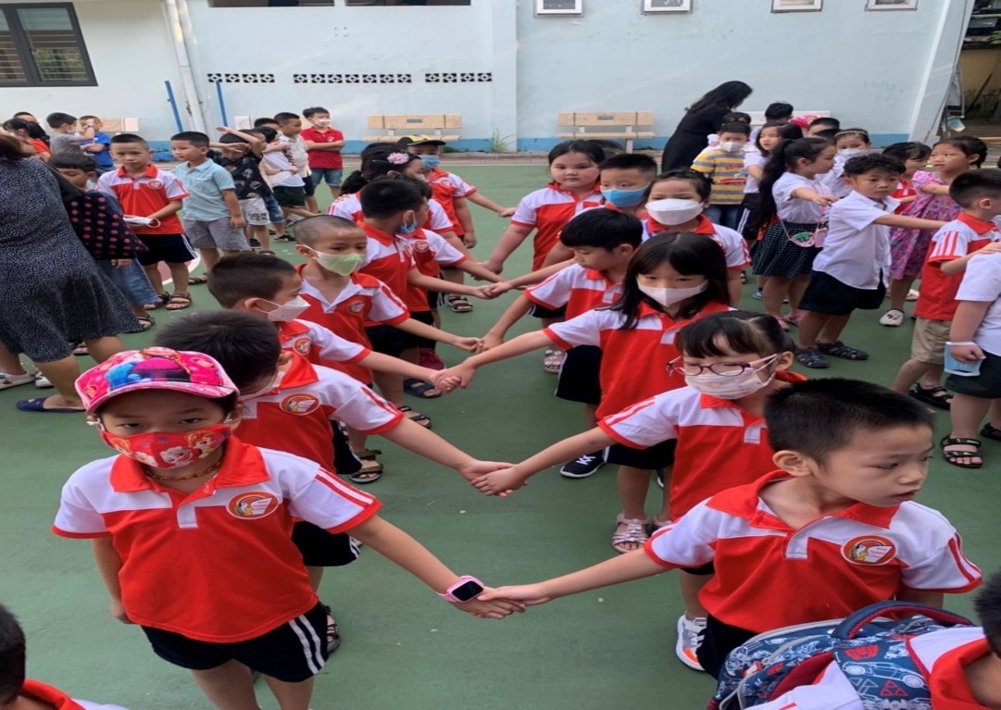

4. Biện pháp 4: Rèn nề nếp
* Mục đích:
Mục đích là chỉ ra các việc nên làm để xây dựng nề nếp học sinh, góp phần nâng cao chất lượng học tập và rèn luyện của học sinh.
* Cách tiến hành:
- Đây là công tác đóng vai trò quan trọng, có thể quyết định đến học tập và mọi phong trào của lớp vì lớp học có trật tự, có nề nếp tốt thì học sinh mới chú ý nghe giảng và hiểu bài được. Điều này sẽ tạo điều kiện thuận lợi cho giáo viên trong việc giúp học sinh lĩnh hội hết các kiến thức của tiết học.
Ngay từ khi nhận lớp, tôi đã cho các em học sinh học Nội quy học sinh và yêu cầu các em tìm hiểu cụ thể, chi tiết từng mục một, phân tích kỹ để các em hiểu nội quy đó vì các em còn quá nhỏ, nếu giáo viên chỉ nêu qua thì học sinh không thể hiểu hết được yêu cầu của Nội quy.

NỘI QUY HỌC SINH
A. Kỉ luật, nề nếp
1. Đi học đúng giờ, nghe hiệu lệnh trống xếp hàng tập thể dục. Nghỉ học phải xin phép giáo viên chủ nhiệm.
2. Duy trì nếp chào hỏi, lễ phép với cán bộ, giáo viên, nhân viên nhà trường.
3. Không mang tiền, đồ chơi, trang sức đến trường.
4. Lớp học phải sạch sẽ trong suốt buổi học, bàn ghế phải ngay ngắn, không có học sinh xả rác bừa bãi.
5. Không đùa nghịch, chạy nhảy đá bóng trong lớp, trên hành lang và trên cầu thang.
6. Mặc đồng phục, di dép quai hậu theo đúng quy định của nhà trường.
7. Không tự tiện sử dụng đồ của người khác.
8. Thường xuyên cắt móng tay.
9. Giờ ngủ xếp dép gọn gàng.
10. Giờ ăn: ngồi ăn đúng quy định, ăn hết suất, không nói chuyện khi ăn.
B. Học tập
1. Chuẩn bị đầy đủ đồ dùng, sách vở trước khi đến lớp.
2. Có ý thức tự giác, trung thực trong học tập
3. Giữ trật tự trong giờ học, sinh hoạt tập thể.
4. Làm bài đầy đủ theo đúng yêu cầu thầy cô giáo.
C. Lao động, vệ sinh
1. Giữ vệ sinh chung, vứt rác đúng nơi quy định.
2. Rửa tay trước khi ăn, sau khi đi vệ sinh
3. Đi vệ sinh nhớ xả nước sạch sẽ.
4. Xếp gọn ngăn bàn, nhặt rác trước khi ra về.
- Trong quá trình lên lớp, học sinh phải trật tự thì giáo viên mới giảng, tuyệt đối không có tình trạng thầy nói, trò nói. Tuy nhiên, trong công tác này luôn phải nghiêm khắc nhưng cũng cần phải nhẹ nhàng với các em, học ra học, chơi ra chơi.
Hình ảnh: Học sinh hăng hái phát biểu trong tiết học.
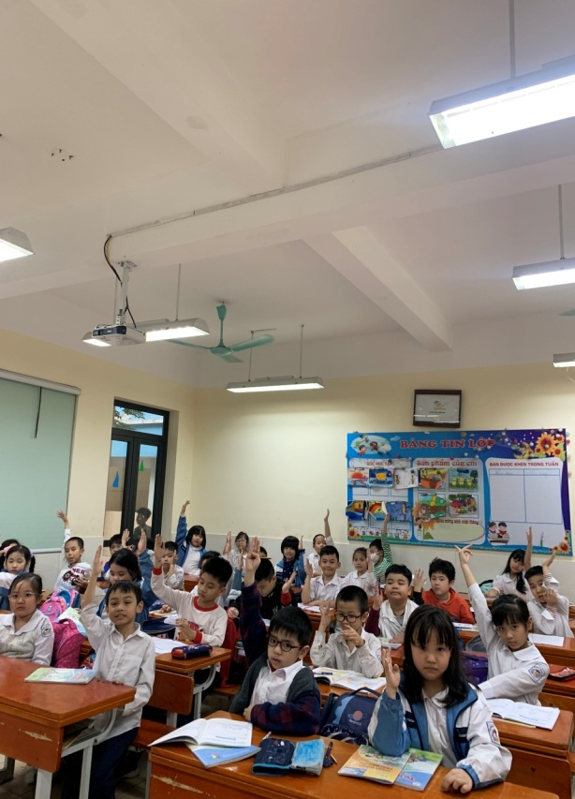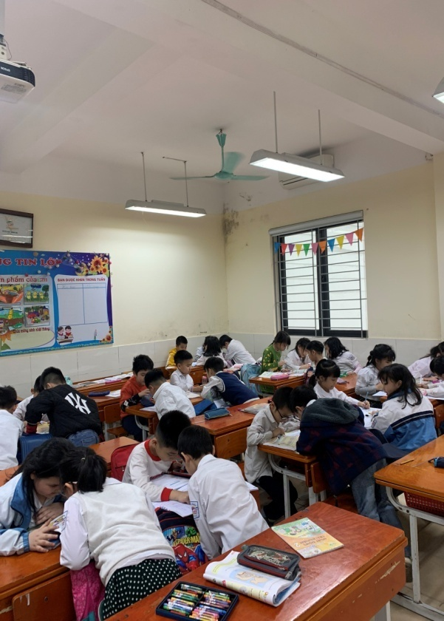

Hình ảnh: Học sinh thảo luận nhóm 4 trong tiết học.
- Ngay từ đầu năm, tôi đã đưa ra các yêu cầu thi đua giữa các tổ và các cá nhân ngay từ buổi học đầu tiên để các em cùng thi đua, phấn đấu.
.3
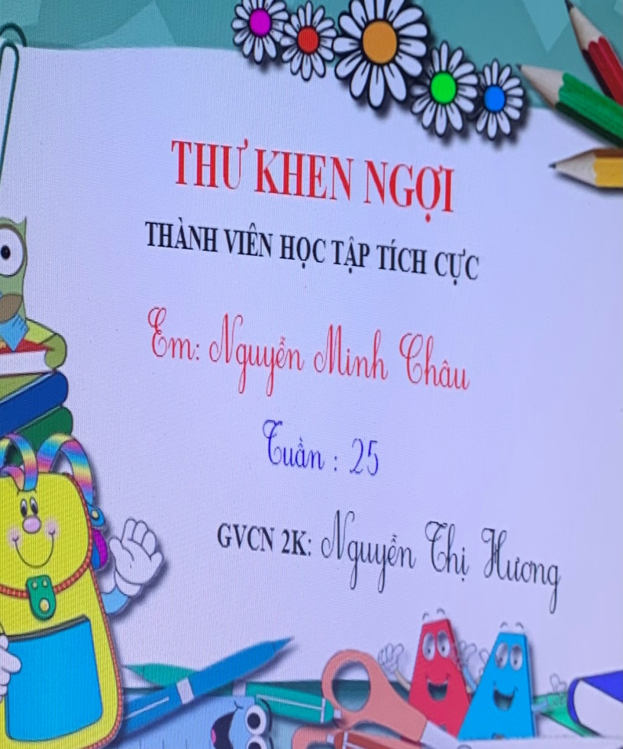
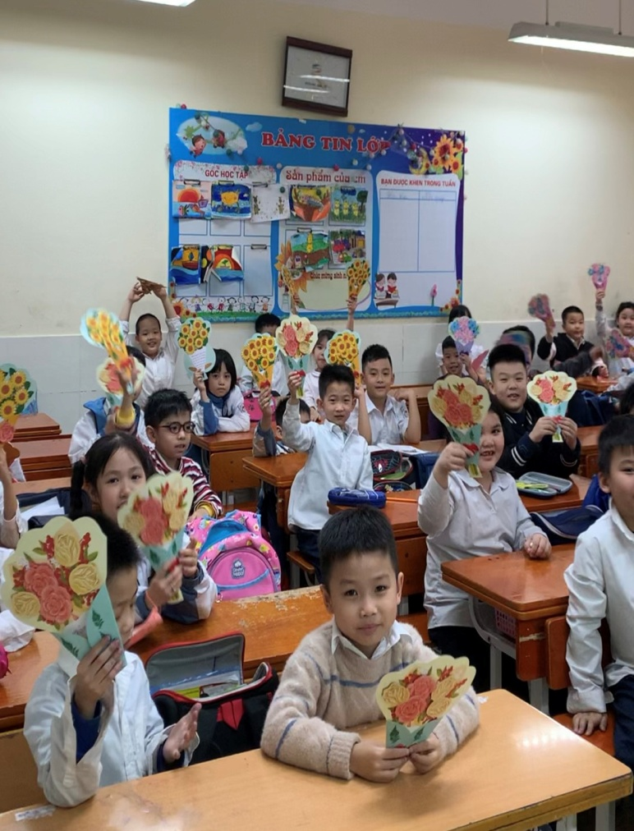
Hình ảnh: Vui vẻ Hạnh phúc khi làm được
thiệp tặng mẹ nhân ngày 8/3 Hình ảnh: Phiếu Khen thưởng tháng.

- Phiếu khen thưởng tháng có trang trí cho đẹp mắt. Dành cho những bạn xuất sắc nhất của lớp trong tháng. Những học sinh đó có thể là:
+ Học sinh đạt nhiều thành tích tốt trong học tập.
+ Học sinh có sự cố gắng, vươn lên trong học tập .
+ Học sinh có thành tích nổi bật trong tháng đó.
+ Học sinh có ý thức, tinh thần trách nhiệm với bản thân, với tập thể lớp.
+ Cán bộ lớp hoàn thành tốt nhất nhiệm vụ của mình.
* Kết quả: Học sinh thích thú và rất hãnh diện khi được nhận phiếu khen tháng. Các em ý thức được niềm vinh dự ấy có được bởi sự cố gắng của bản thân.
- Luôn duy trì đều đặn hoạt động thi đua giữa các tổ, các cá nhân, có khen chê kịp thời nhưng lấy tiêu chí khen, động viên là chính.
- Tôi đã thiết lập sổ Nhật ký giáo viên chủ nhiệm. Nhật ký giáo viên chủ nhiệm khác với Sổ công tác chủ nhiệm. Nhật ký chủ nhiệm để ghi về từng học sinh ưu nhược điểm, tính cách, sự tiến bộ, suy nghĩ, tình cảm của giáo viên đối với các em, những kỉ niệm, những hiện tượng của học sinh. Nhật ký chủ nhiệm giúp giáo viên có nguồn tư liệu đánh giá khoa học về học sinh, là tư liệu nghiên cứu về tâm lý học.
- Tôi thiết lập Sổ nhật ký chuyên môn. Trong cuốn sổ này tôi ghi lại những việc cần làm của tháng, của tuần, có điều chỉnh thường xuyên khi gặp những tình huống phát sinh trong quá trình dạy học. Cuối mỗi ngày, mỗi tuần tôi đều tổng kết đánh giá và có điều chỉnh kịp thời để giúp học sinh lớp mình tiếp thu bài một cách tốt nhất.
- Phân loại học sinh để có biện pháp giảng dạy cho phù hợp với từng đối tượng, luôn ưu tiên đến các học sinh yếu trong lớp, dành cho các em này những câu hỏi đơn giản để các em cảm thấy tự tin khi phát biểu ý kiến.
- Tôi cũng luôn tạo ra trong lớp một không khí thi đua học tập tốt, sôi nổi trong mọi tiết dạy.
- Duy trì phong trào thi đua, phong trào Đôi bạn cùng tiến.
Ví dụ:
Đôi bạn Nguyễn Phương Hà – Nguyễn Hùng Anh
Đôi bạn Nguyễn Minh Châu – Phạm Diệu Anh
Đôi bạn Nguyễn Tuấn Việt- Tống Gia Huy
- Khi xếp chỗ ngồi, tôi luôn chú ý xếp xen kẽ đôi bạn cùng tiến HS kém với HS khá, giỏi để các em tự giúp đỡ nhau trong học tập, cuối tuần luôn có bình bầu đôi bạn nào tiến bộ nhất trong tuần đó.
- Hướng dẫn học sinh nắm được các kí hiệu trên bảng, cách giơ tay phát biểu, cách sắp xếp đồ dùng học tập, cách đứng trả lời, ... từ đó rèn cho HS tác phong nhanh nhẹn trong mọi hoạt động.
- Duy trì nề nếp truy bài đầu giờ và kiểm tra bài của nhau trong các tiết dạy giúp giáo viên tiết kiệm được thời gian và hướng các em vào mục tiêu tự đánh giá kết quả của mình.
- Luôn có kế hoạch kèm cặp các em yếu kém, thường xuyên gọi các em nhút nhát để các em tự tin và bạo dạn hơn.
- Phát động phong trào thi đua học tập giữa các tổ, nhóm, cá nhân có tiến hành tổng kết tuyên dương, khen thưởng nhằm khuyến khích tinh thần học tập tiến bộ của các em..

5. Biện pháp 5: Phối kết hợp với các lực lượng, các tổ chức đoàn thể trong công tác chủ nhiệm
* Mục đích:
Mục đích là chỉ ra tầm quan trọng và cách phối kết hợp với các lực lượng các tổ chức đoàn thể để nâng cao hiệu quả công tác chủ nhiệm.
* Cách tiến hành:
- Phối kết hợp với Đội Thiếu niên Tiền phong Hồ Chí Minh:
Ở trường ngoài việc học trên lớp thì các em còn tham gia nhiều hoạt động của tổ chức Đội thiếu niên tiền phong Hồ Chí Minh. Thông qua hoạt động của Đội các em mạnh dạn tự tin hơn và các hoạt động này giúp các em hình thành các phẩm chất đạo đức đáng quý như: Tính đoàn kết, lòng nhân ái, tinh thần tập thể, sự nhường nhịn, sự năng động...
Giáo viên chủ nhiệm cần phối hợp chặt chẽ với tổng phụ trách Đội, với Ban chỉ huy liên đội của nhà trường, với các anh chị phụ trách Sao nhi đồng. Bản thân mình cũng là một phụ trách sao nhi đồng của lớp, cần nắm vững các phương hướng, các chương trình hoạt động cũng như các điều lệ, các nội dung hoạt động của sao nhi đồng để tổ chức hướng dẫn theo các hoạt động của Đội thiếu niên Tiền phong Hồ Chí Minh trong nhà trường. Cần bám sát các chủ điểm, các hoạt động của từng tháng để theo dõi nhắc nhở các em thực hiện tốt. Sau mỗi hoạt động cần tổng kết, tuyên dương khen thưởng kịp thời để động viên khích lệ các em.
- Kết hợp chặt chẽ với phụ huynh của lớp
Nhà trường – Gia đình – Xã hội là ba môi trường giáo dục, cần phối hợp chặt chẽ với nhau. Ai cũng biết nhà trường là môi trường giáo dục tốt nhất, có đủ các điều kiện, phương tiện tốt nhất để thực hiện giáo dục toàn diện cho các em. Tuy nhiên gia đình cũng ảnh hưởng không nhỏ đến kết quả học tập và rèn luyện của từng cá nhân và học sinh. Giáo viên chủ nhiệm cần phối kết hợp chặt chẽ với phụ huynh học sinh trong hoạt động học tập và giáo dục.
Ngay từ đầu năm học giáo viên thông qua cha mẹ học sinh để nắm bắt được đặc điểm của từng cá nhân học sinh, nắm bắt được hoàn cảnh của gia đình các em có tác động tích cực hay tiêu cực đến tâm sinh lí, đến chiều hướng phát triển của học sinh. Nếu gia đình ảnh hưởng tích cực tới học sinh, tôi luôn khích lệ để cha mẹ, phụ huynh học sinh quan tâm hơn, nhiệt tình hơn trong công tác phối kết hợp với giáo viên chủ nhiệm, với nhà trường. Nếu gia đình ảnh hưởng tới chiều hướng tiêu cực, tôi nhẹ nhàng khéo léo trao đổi, góp ý chân thành để cha mẹ, phụ huynh học sinh hiểu được vai trò, trách nhiệm của mình với sự phát triển của con trẻ, đồng thời biết được những phương pháp, hình thức hợp lý có tác dụng giúp con trẻ học tập, tu dưỡng rèn luyện tốt hơn.
Để cha mẹ học sinh phối kết hợp hiệu quả với giáo viên chủ nhiệm lớp, ngay từ buổi họp phụ huynh đầu năm học tôi đã tuyên truyền và đưa ra những yêu cầu mà phụ huynh cần thực hiện ở nhà như kiểm tra việc chuẩn bị đầy đủ sách vở đồ dùng học tập của con em, bố trí góc học tập khoa học, thời gian biểu hợp lí, thường xuyên kiểm tra việc học tập ở nhà của con em, hướng dẫn con em những phần thực hành ứng dụng, nhắc nhở con em đi học đúng giờ, mặc đồng phục đúng quy định của nhà trường, để ý uốn nắn, sửa chữa dạy bảo cho các con từ lời nói, cử chỉ đến cách ứng xử với ông bà cha mẹ, người thân trong gia đình, với thầy cô, bạn bè, với hàng xóm ...
Giáo viên chủ nhiệm thường xuyên trao đổi về tình hình cũng như kết quả học tập và rèn luyện cũng như học sinh trên lớp để phụ huynh nắm bắt được, chia vui với những thành tích các con đạt được, đồng thời uốn nắn sửa chữa những thiếu sót sai lệch cho các em. Cụ thể cuối mỗi tuần với những học sinh hoàn thành tốt nội dung học tập tôi khen ngợi và tuyên dương, với những học sinh hoàn thành chưa tốt hoặc có những biến đổi nhất định trong việc thực hiện các nền nếp lớp học tôi sẽ ghi phiếu nhận xét gửi trực tiếp về gia đình để bố mẹ biết và phối hợp giáo dục học sinh.
Cuối mỗi tháng tôi cho các em làm một bài khảo sát tổng hợp trong tháng, chữa lỗi, ghi nhận xét và gửi về gia đình, qua đó giúp gia đình biết được kết quả học cũng như những việc mà học sinh làm được, chưa làm được để có giải pháp giúp đỡ kịp thời.
*Mẫu phiếu khảo sát tổng hợp tháng 9
Họ tên:…………………Lớp 2K Phiếu khảo sát môn Toán tháng 9
Phần I : Trắc nghiệm Khoanh vào chữ đặt trước câu trả lời đúng :
1. Điền số thích hợp vào chỗ chấm : 7 + 4 = ….
A. 10 B. 11 C. 12 D.13
2. Tổng của số bé nhất có hai chữ số và 8 là :
A. 15 B. 17 C. 18 D. 22
3. Hiệu của số lớn nhất có hai chữ số và số bé nhất có 1 chữ số là :
A. 80 B. 81 C. 91 D. 90
4. Số ? 8+ …. = 10 + 4
A. 6 B. 7 C. 8 D. 9
5.Số liền trước của 100 là :
A. 96 B. 97 C. 98 D. 99
6. Tổng là 29, biết một số hạng là 9. Vậy số hạng còn lại là :
A. 18 B. 19 C. 20 D. 21
7. Cho các số 35, 57, 82, 18. Dãy số được sắp xếp theo thứ tự từ lớn đến bé là :
A. 57, 18, 35, 82 B. 18, 35, 57, 82 C. 57, 35, 18, 82 D. 82, 57,35, 18.
8. Hiệu của 86 và 42 bé hơn số nào dưới đây :
A. 42 B. 43 C. 44 D. 45
II. Tự luận :
1. Số ?
6 + 5 = 8 + …… 7 + 5 = 6 +….. 9+ 2 =……. + 7
9 + 7 = ……+ 9 8 + 8 = 6 + ….. 10 + 5 =5 + ……
2. Tính :
8 dm + 7 dm =………………. 67dm – 30cm =………………..
6 dm + 9dm =……………….. 31dm + 60cm =………………...
3. Nối phép tính với kết quả đúng :
4 + 7
5 + 9
7 + 4
8 + 4
6 + 7

15
14
13
11
12

8 + 5
7 + 8
6 + 8
9 + 3

4. Nam có 8 viên bi màu xanh và 9 viên bi màu đỏ. Hỏi Nam có tất cả bao nhiêu viên bi ?
Phép tính :
Trả lời : Nam có tất cả .......... viên bi.
Họ và tên:……………Lớp 2K PHIẾU KHẢO SÁT MÔN TIẾNG VIỆT
Đọc : Trận bóng trên không
Ông trời ngoi lên mặt biển Hậu vệ gió thường thận trọng
Tròn như quả bóng em chơi Ý đồ trong mỗi đường truyền
Bóng được thủ môn sóng sút Ngay phút đầu đã chủ động
Lên sân vận động bầu trời. Kèm người thật chặt trên sân.
Mưa là trung phong đội bạn
Đoạt banh xuống dốc ào ào
Sóng truy cản đầy quyết liệt
Gió chồm phá bóng lên cao
Dựa vào nội dung bài đọc trên , khoanh vào chữ đặt trước câu trả lời đúng hoặc làm theo yêu cầu.
1. Bài thơ trên nói về môn thể thao nào ?
A. Đá cầu B. Lướt ván C. Bóng đá D. Bóng bàn
2. Mỗi nhân vật trong bài thơ được đảm nhiệm một vị trí trong trò chơi.Em hãy nối tên nhân vật với vị trí tương ứng :
Thủ môn
Hậu vệ
Quả bóng
Sân vận động
Trung phong
đội bạn

Bầu trời
Mưa
Gió
Sóng
Mặt trời

3. Khổ thơ thứ hai nói về điều gì trong trận đấu ?
A. Ông trời là quả bóng, sân vận động là bầu trời.
B. Hậu vệ gió chuyền bóng cẩn thận , từ đầu trận đấu đã kèm chặt đối thủ.
C. Mưa là trung phong đội bạn, đoạt bóng ào ào.
D. Sóng truy cản quyết liệt , gió đẩy bóng lên cao.
4. Em hãy viết 1 câu thể hiện sự khen ngợi với bạn Gió nhé.
…………………………………………………………………………
5. Sắp xếp các từ sau vào các nhóm thích hợp :
Tập thể dục
Đáng yêu
Long lanh

Nô đùa
Lớn
Chạy

a.Từ chỉ hoạt động:..................................................
b.Từ chỉ đặc điểm:...................................................
6. Đặt 1 câu với từ vừa tìm được ở bài tập 5.
7. Nối từ ngữ ở cột A và cột B để tạo thành câu thích hợp :
A B
xanh mát
Quả bóng

xinh xắn
Hoa huệ
thơm ngát
Trời

- Kết hợp với giáo viên chuyên biệt và giáo viên trong khối
Ở cấp Tiểu học giáo viên chủ nhiệm là người gần gũi với các em nhất, giảng dạy các bộ môn Toán, Tiếng Việt, Tự nhiên xã hội, Đạo đức, Hoạt động tập thể, Sinh hoạt lớp. Ngoài giáo viên chủ nhiệm học sinh còn được sự quan tâm dạy dỗ về kiến thức kĩ năng của giáo viên Âm nhạc, Mĩ thuật, Tiếng Anh, Thể dục. Giáo viên chủ nhiệm cần phối kết hợp với giáo viên bộ môn để nắm bắt được toàn diện hơn tình hình học tập và rèn luyện của các em. Để sự phối kết hợp này được nhịp nhàng đồng bộ tôi đã thường xuyên trao đổi với giáo viên bộ môn để cung cấp những thông tin về học sinh tới giáo viên bộ môn đồng thời lắng nghe những phán ảnh, những trao đổi ngược từ phía giáo viên bộ môn về việc học tập các bộ môn , từ đó có những nhắc nhở, uốn nắn hay động viên kịp thời.
Ngoài ra, trong những giờ sinh hoạt chuyên môn, giáo viên chủ nhiệm cần trao đổi với giáo viên trong khối lớp về những hiện tượng hay những biểu hiện khác thường của học sinh trong lớp mình phụ trách để giáo viên trong khối cùng bàn bạc, đưa ra những việc làm, những cách giải quyết hợp lý phù hợp với tâm sinh lý lứa tuổi học sinh. Từ đó giúp các em phát triển toàn diện và ngày càng hoàn thiện mình hơn.

6. Biện pháp 6: Động viên, khuyến khích học sinh
* Mục đích:
Mục đích là chỉ ra cách thức tạo động lực cho học sinh trong quá trình học tập, thực hiện nề nếp kỉ luật cũng như trong quá trình rèn luyện, tu dưỡng.
* Cách tiến hành:
Trẻ em luôn muốn thể hiện khả năng vốn có của mình trước đám đông và hơn hết, các em luôn cố gắng và luôn muốn dẫn đầu. Nhiều khi việc thi đua tính điểm chỉ là cách để chỉ ra ai là người dẫn đầu cũng khiến các em háo hức và cố gắng hết mình. Các em reo hò thể hiện niềm vui sướng khi mình là người chiến thắng. Thật là thú vị khi chỉ cần một bảng thi đua tính điểm để xem tổ nào dành cờ mỗi tuần cũng giúp cho giáo viên chủ nhiệm rất nhiều.
Giáo viên không còn phải hò hét mà chỉ cần thưởng phạt công minh trên bảng điểm.
Bảng thi đua của lớp
 | Tổ 1 | Tổ 2 | Tổ 3 | Tổ 4
1. Chuyên cần
2. Truy bài
3. Xếp hàng
4. Vệ sinh
5. Đồng phục
6. Sinh hoạt tập thể
7. Học tập
8. Lao động
9. Văn nghệ
10. Điểm thưởng
Tổng điểm
Cuối tuần tổ nào giành điểm cao nhất sẽ gắn hoa có ghi số của tổ mình trên bảng cờ thi đua của lớp. Và tất nhiên trong một tháng, tổ nào nhận được nhiều lá cờ thi đua thì tổ đó sẽ được nhận phần thưởng.
Tôi thấy việc thi đua đã có tác dụng rõ rệt trong việc giáo dục trẻ rất nhiều. Thêm vào đó sẽ giúp các em thấy được thi đua để cùng nhau tiến bộ chứ không phải là sự ganh đua ghen tị lẫn nhau.
Ngoài hình thức thi đua trên, tôi còn cho các em thi đua về thành tích học tập của chính mình. Mỗi khi hoàn thành tốt nội dung học tập các em được gắn sao thi đua. Cuối tháng tôi tổ chức tổng kết, khen thưởng trước lớp. Những bạn nào có nhiều sao thi đua sẽ được nhận phần thưởng và được các bạn khen ngợi nhiệt liệt.
Tuy giá trị vật chất của phần thưởng không nhiều nhưng giá trị về tinh thần thì thật lớn lao. Hơn thế, tôi luôn trân trọng mọi sự cố gắng dù nhỏ của các em. Trong lớp có những học sinh học chưa giỏi nhưng đã cố gắng vươn lên tôi cũng có những phần thưởng để động viên kịp thời.

IV. KẾT QUẢ ĐẠT ĐƯỢC
Trong một năm học vừa qua, nhờ áp dụng thành công những biện pháp của mình tôi đã giúp 100% học sinh của lớp hoàn thành nội dung học tập các môn học. Ngoài thành tích học tập tốt, lớp còn được nhà trường tuyên dương trong việc giữ gìn vệ sinh lớp học, nền nếp ra vào lớp, truy bài hiệu quả. Lớp 2K nhiều tuần liền được tuyên dương và học kì vừa qua được nhận được cờ thi đua của nhà trường.
Điều làm tôi vui mừng hơn cả đó là những học sinh yếu, thời kì đầu đọc, viết vô cùng khó khăn, có em mắc chứng ngọng, khó phát âm nhưng nhờ sự nỗ lực của bản thân, sự giúp đỡ của bạn bè, thầy cô, gia đình đã có thể nghe, viết tuy tốc độ còn chậm nhưng đã là một thành công ngoài mong đợi. Những học sinh nghịch ngợm, có biểu hiện mắc chứng tăng động qua một năm học cũng đã tự thực hiện được tương đối tốt các nền nếp do cô giáo và các bạn xây dựng.
Kết quả đạt được cuối học kì I, giữa học kì II như sau:
a.Về học tập:
Lớp 2K  ( Sĩ số 44) | Môn học và hoạt động giáo dục |  | Năng lực |  | Phẩm chất
Lớp 2K  ( Sĩ số 44) | Hoàn thành tốt | Hoàn thành | Tốt | Đạt | Tốt | Đạt
Học kì I | 9 (20%) | 35 ( 80%) | 17 (39%) | 27(41%) | 17(39%) | 27(61%)
Giữa học kì II | 18 (40%) | 26 (60%) | 25 (57%) | 19(43%) | 28(64%) | 16(36%)
Phong trào thi Toán Tiếng Việt và Toán Tiếng Anh trên mạng Internet lớp tôi tham gia rất sôi nổi. Cụ thể:
- 13 học sinh tham gia thi giải Toán Tiếng Việt trên mạng Internet cấp trường trong đó có 6 học sinh đạt giải.
- 2 học sinh tham gia giải toán Timô ( 1 học sinh đạt giải)
- Tập thể thi kéo co đạt giải Nhì.
- Tham gia tập huấn phòng cháy chữa cháy thực hành vào nhà khói, đu dây tường nhiệt tình.
- Tập thể lớp có nhiều tiết mục nhảy múa đăng lên Enetviệt.
- Phong trào ủng hộ bạn nghèo Hà Giang được phụ huynh nhiệt tình.
b. Về phong trào nhà trường:
+ Đạt lớp Vở sạch - Chữ đẹp
+ Đạt giải Nhất thi Kéo co trong chuyến dã ngoại.
+ Đạt giải Nhất về thi nhảy bao bố tiếp sức trong Hội Khỏe Phù Đổng.
+ Đạt lớp Xuất sắc trong học kì I .
+ Phong trào kế hoạch nhỏ: Học kì I thu được 191kg,vượt chỉ tiêu (Có 2 kiện tướng kế hoạch nhỏ:Nguyễn Minh Châu ,Đào hạ Vy đạt 15kg)
+ Trong các đợt ủng hộ, mua tăm do quận đoàn phát động, lớp luôn hoàn thành tốt.

C. KẾT LUẬN VÀ KHUYẾN NGHỊ
I. Kết luận
Từ những nhận thức trên với những điều đã học hỏi ở đồng nghiệp cùng kinh nghiệm của bản thân tôi qua nhiều năm giảng dạy tôi đã có một số kinh nghiệm nhỏ trong công tác chủ nhiệm như sau:
- Giáo viên phải tích cực nghiên cứu, tìm tòi tham khảo các tài liệu về tâm lí lứa tuổi học sinh tiểu học, đặc điểm nhận thức tư duy.
- Có ý thức lập kế hoạch, sổ theo dõi chất lượng giáo dục học sinh của lớp.
- Thường xuyên trao đổi với bạn bè, đồng nghiệp để học hỏi, sửa đổi những hạn chế trong công tác chủ nhiệm của cá nhân.
Trải qua thực tế làm công tác chủ nhiệm lớp 2 những năm học vừa qua tôi nhận thấy : Để giúp học sinh vừa thực hiện tốt nền nếp trường, lớp, vừa tích cực tham gia học tập đạt thành tích cao không phải là việc dễ. Nó đòi hỏi người giáo viên phải tìm ra cho mình những biện pháp, phương pháp tốt nhất phù hợp với từng từng đối tượng học sinh để giúp các em hiểu và làm theo những quy định chung của tập thể. Khó là vậy nhưng chỉ cần mỗi người giáo viên hãy đem hết khả năng, lòng nhiệt tình của mình vào trong việc nghiên cứu, tìm tòi ra những biện pháp, cách thức dạy học hay và có hiệu quả

2. Khuyến nghị
Trên đây là một vài kinh nghiện nhỏ của tôi trong công tác chủ nhiệm lớp 1. Mặc dù trong quá trình làm việc, tôi đã có nhiều cố gắng và mang hết nhiệt tình để đóng góp cho việc nâng cao chất lượng dạy và học. Song với những biện pháp của riêng mình có thể không bao quát được mọi khía cạnh và không thể không có những thiếu sót. Vì vậy, tôi rất mong nhận được ý kiến đóng góp quý báu của hội đồng xét duyệt và các bạn đồng nghiệp để những biện pháp tôi đưa ra được hoàn thiện hơn, mang tính ứng dụng và phổ biến hơn. Tôi cũng mong các cấp lãnh đạo có những văn bản, những hướng dẫn, những quy định cụ thể hơn về công tác chủ nhiệm, có những cuộc hội thảo, trao đổi kinh nghiệm để giáo viên chủ nhiệm lớp vững vàng, tự tin hơn với công tác của mình.
Tôi xin chân thành cảm ơn!

TÀI LIỆU THAM KHẢO
- Hiểu lòng trẻ - NXB Phụ nữ
- Giáo trình giáo dục tiểu học – NXB Đại học Sư phạm
- Tạp chí Thế giới trong ta, Giáo dục thời đại
- Luật Giáo dục , Điều lệ trường Tiểu học
- Giáo dục kỹ năng sống – NXB Đại học Sư phạm
- Giáo trình tâm lý tiểu học – NXB Giáo dục
- Một số tài liệu khác …

